Nytt tilskudd til snekkerverkstedet
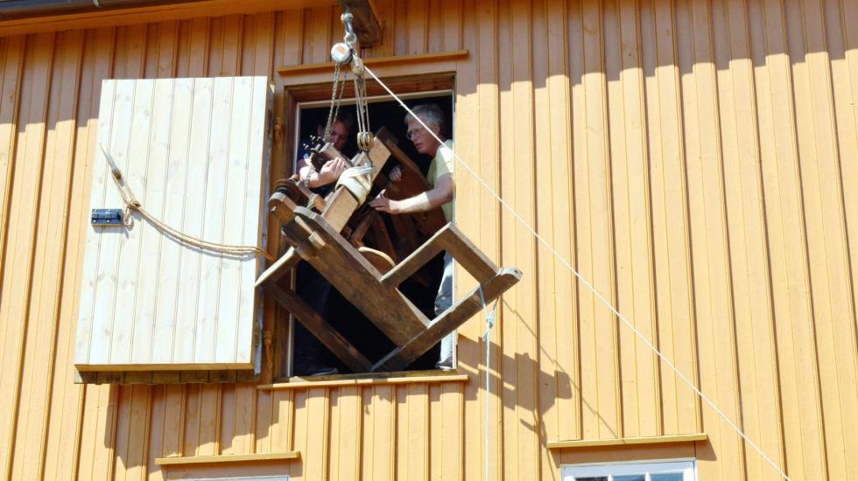
Nytt tilskudd: Mikkel Granrund og Pål Osjord håndterer Lillesand by- og sjøfartsmuseums nyeste tilskudd til snekkerverkstedet.

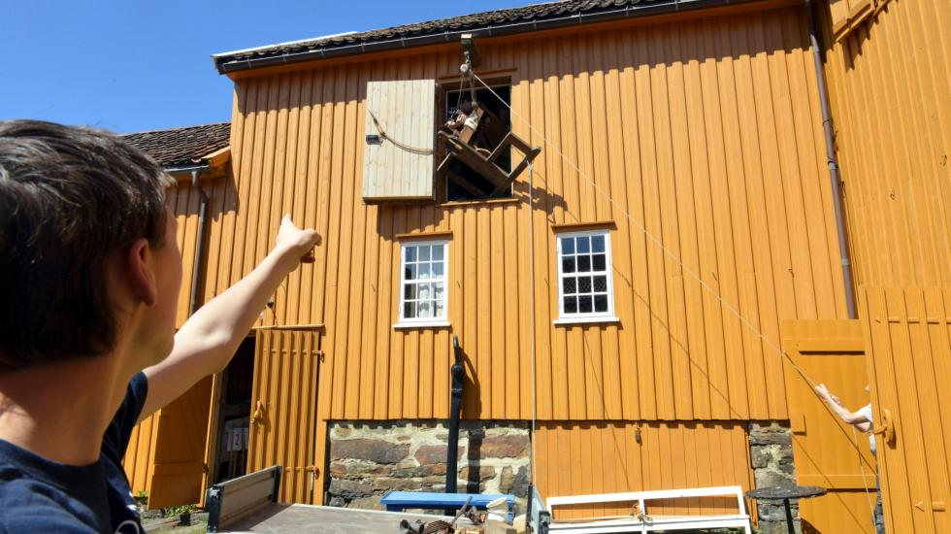Krevende operasjon: Det krevde mye presisjon å få dreiebenken inn åpningen.
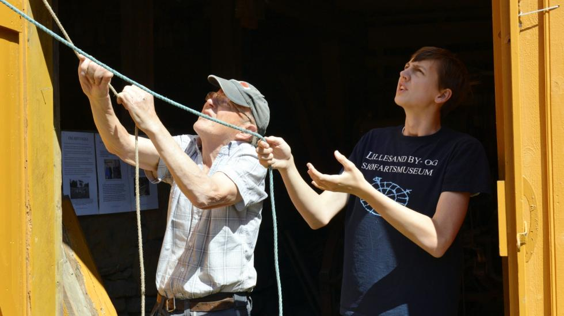
Hjelp: Odd Eigeland (t.v.) fikk hjelp og assistanse av sommervikar Olav Hagestad Nag.

+ Heiste inn historisk dreiebenk.
10.07.2019 kl 20:00 (Oppdatert 11.07.2019 kl 13:02)
- Carl Christian Engstad
- Tlf: 480 45 901
Snekkerverkstedet til Lillesand by- og sjøfartsmuseum er nå komplett med både en motorisert og en håndlaget dreiebenk.
Fredag ble den håndlagde dreiebenken fra 1800-tallet heist inn i snekkerverkstedet.
– Jeg synes absolutt den passer inn her. Den drives med muskelkraft, sier Odd Eigeland.
– Den har tidligere stått på Fossbekk bruk. Den er laget i tre og trøs med foten, som en rokk, opplyser Pål Osjord.
Installasjonen fredag var vellykket, til museumsbestyrer Anne Sophie Høegh-Omdals store glede.
– Bakgårdsbygningene til museet utvider seg og blir mer komplette i sine utrykk. Det gleder meg stort, sier hun.
En dugnadsgjeng fullførte oppbyggingen av snekkerverkstedet og fikk innlagt strøm i 2015.
carl.christian@lp.no

